Α′ ΣΥΛΛΟΓΟΣ ΕΚΠΑΙΔΕΥΤΙΚΩΝ Π.Ε. ΠΕΙΡΑΙΑ
“ΡΗΓΑΣ ΦΕΡΑΙΟΣ”
ΤΖΑΒΕΛΛΑ ΚΑΙ ΑΛΕΞΑΝΔΡΟΥ 1 , ΠΕΙΡΑΙΑΣ 18533

e-mail: info@rigasfereospeiraias.gr http://www.rfp.gr

ΠΕΙΡΑΙΑΣ 14/12/2016, Α.Π: 1

ΠΡΟΣ: ΤΑ ΜΕΛΗ ΤΟΥ ΣΥΛΛΟΓΟΥ, ΔΟΕ

ΘΕΜΑ: Συγκρότηση Διοικητικού Συμβουλίου

Συνάδελφοι, συναδέλφισσες,
Την Τετάρτη 14 Δεκεμβρίου 2016, το νέο Διοικητικό Συμβούλιο του Συλλόγου μας συγκροτήθηκε σε σώμα ως εξής:

Πρόεδρος: Χαδούλης Μάριος (ΑΓΩΝΙΣΤΙΚΗ ΚΙΝΗΣΗ ΕΚΠΑΙΔΕΥΤΙΚΩΝ)
Αντιπρόεδρος: Βαγενάς Θωμάς (ΕΝΩΜΕΝΟΙ ΕΚΠΑΙΔΕΥΤΙΚΟΙ)
Γενικός Γραμματέας: Καρλής Σωτήρης (ΑΓΩΝΙΣΤΙΚΗ ΚΙΝΗΣΗ ΕΚΠΑΙΔΕΥΤΙΚΩΝ)
Ταμίας: Τσιτούρα Λίλα (ΑΓΩΝΙΣΤΙΚΗ ΚΙΝΗΣΗ ΕΚΠΑΙΔΕΥΤΙΚΩΝ)
Ειδικός Γραμματέας: Βαλμά Ρένα (ΑΣΕ - ΠΑΜΕ)
Μέλη: Βεντούρη Ζαμπέτα (ΕΝΩΤΙΚΗ ΡΙΖΟΣΠΑΣΤΙΚΗ ΚΙΝΗΣΗ)
Κυρίτση Βάσω (ΑΓΩΝΙΣΤΙΚΗ ΚΙΝΗΣΗ ΕΚΠΑΙΔΕΥΤΙΚΩΝ)

Τα σχολεία που ενημερώνουν τα μέλη του ΔΣ καθορίστηκαν ως εξής:

Χαδούλης Μάριος (τηλ. 6977 251718)

14º – 17º – 36^{ο} Δημοτικά Σχολεία Πειραιά, 4^{ο} – 14^{ο} – 36^{ο} Νηπιαγωγεία Πειραιά

Βαγενάς Θωμάς (τηλ. 6977 088699)

2^{ο} Δ.Σ. Αγ.Ι.Ρέντη, 53^{ο} Δ.Σ. Πειραιά, 2^{ο}–3^{ο} Νηπιαγωγεία Αγ.Ι.Ρέντη, 54^{ο} –57^{ο} Νηπ. Πειραιά

Καρλής Σωτήρης (τηλ. 6939 405180)

1^{ο} Δ.Σ.–6^{ο} Δ.Σ. Αγ.Ι.Ρέντη, 1^{ο}–7^{ο} Νηπ. Αγ.Ι.Ρέντη, 1^{ο} Δ.Σ. Ν.Φαλήρου, 1^{ο} Νηπ. Ν.Φαλήρου

Τσιτούρα Λίλα (τηλ. 6948 258427)

15^{ο} – 35^{ο} – 47^{ο} Δ.Σ. Πειραιά, 8^{ο} – 16^{ο} – 35^{ο} Νηπιαγωγεία Πειραιά

Βαλμά Ρένα (6977 934674)

21^{ο} – 38^{ο} – 29^{ο} Δ.Σ. Πειραιά, 15^{ο} – 29^{ο} – 47^{ο} Νηπιαγωγεία Πειραιά

Βεντούρη Ζαμπέτα (τηλ. 6936 638158)

4^{ο} – 5^{ο} Δ.Σ. Αγ.Ι.Ρέντη, 2^{ο} Δ.Σ. Ν.Φαλήρου, 4^{ο} – 5^{ο} Νηπ. Αγ.Ι.Ρέντη, 2^{ο} Νηπ. Ν.Φαλήρου

Κυρίτση Βάσω (6932 306586)

28^{ο} Δ.Σ. Πειραιά, Ειδικό ΠΙΚΠΑ, Ειδικό Αυτιστικών, 43^{ο} – 45^{ο} Νηπιαγωγεία Πειραιά
  Ο ΠΡΟΕΔΡΟΣ  ΜΑΡΙΟΣ  ΧΑΔΟΥΛΗΣ |   ΓΙΑ ΤΟ Δ.Σ. | Ο ΓΕΝ. ΓΡΑΜΜΑΤΕΑΣ  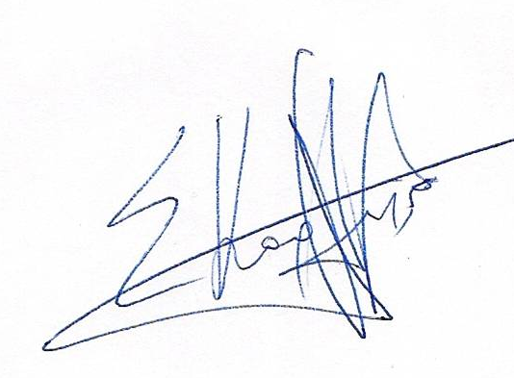  ΣΩΤΗΡΗΣ  ΚΑΡΛΗΣ

